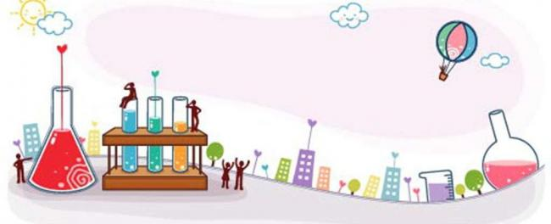
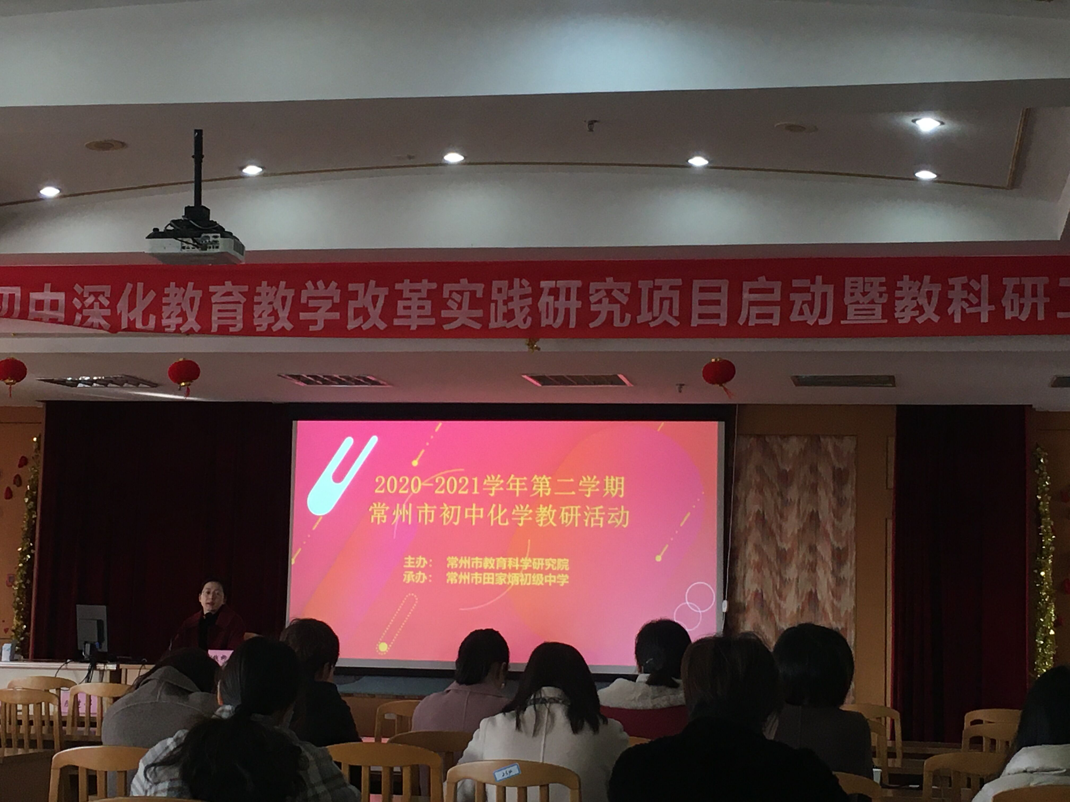
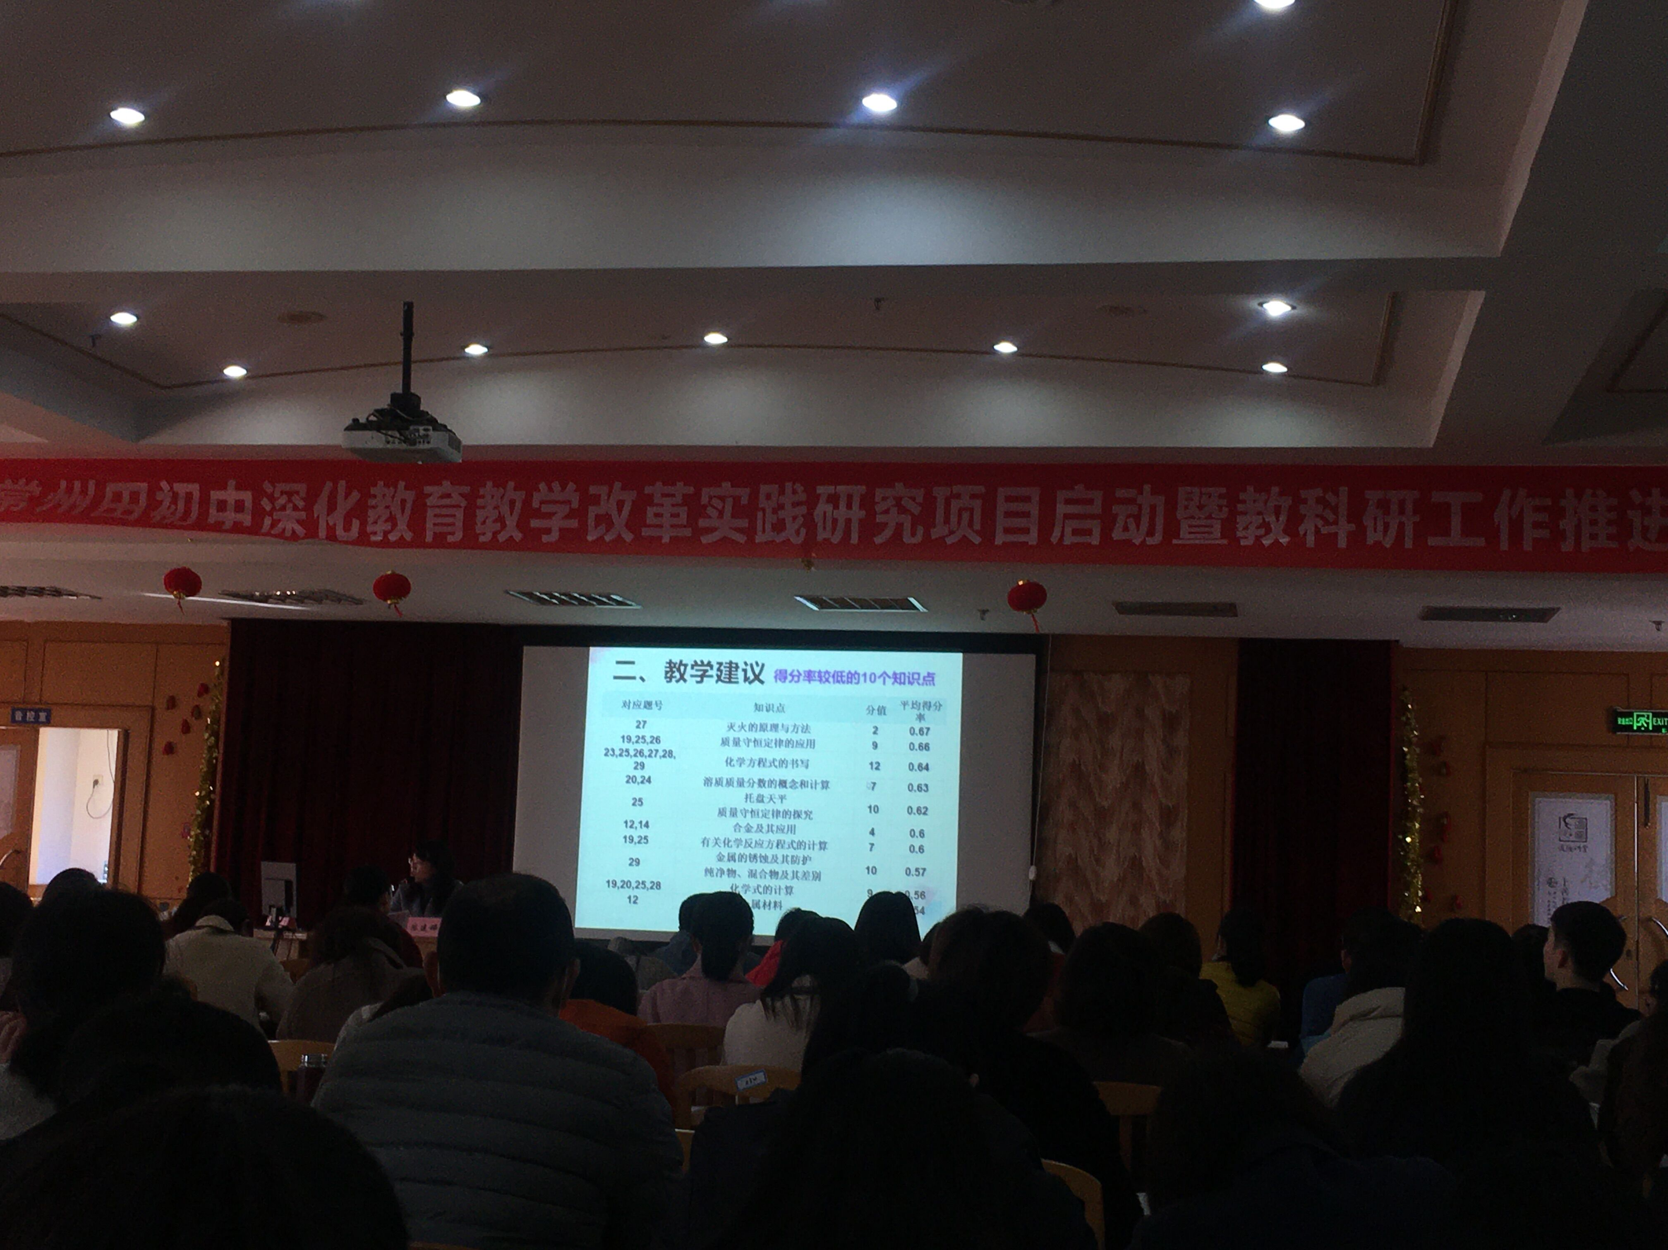
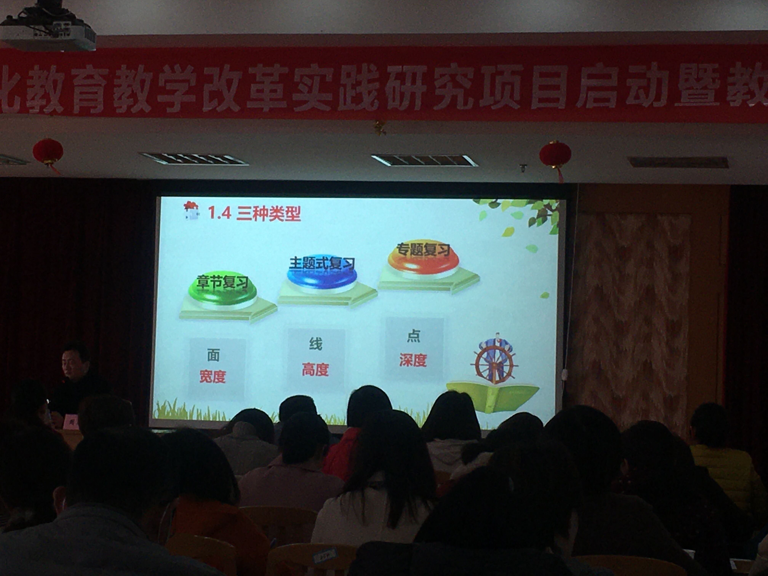
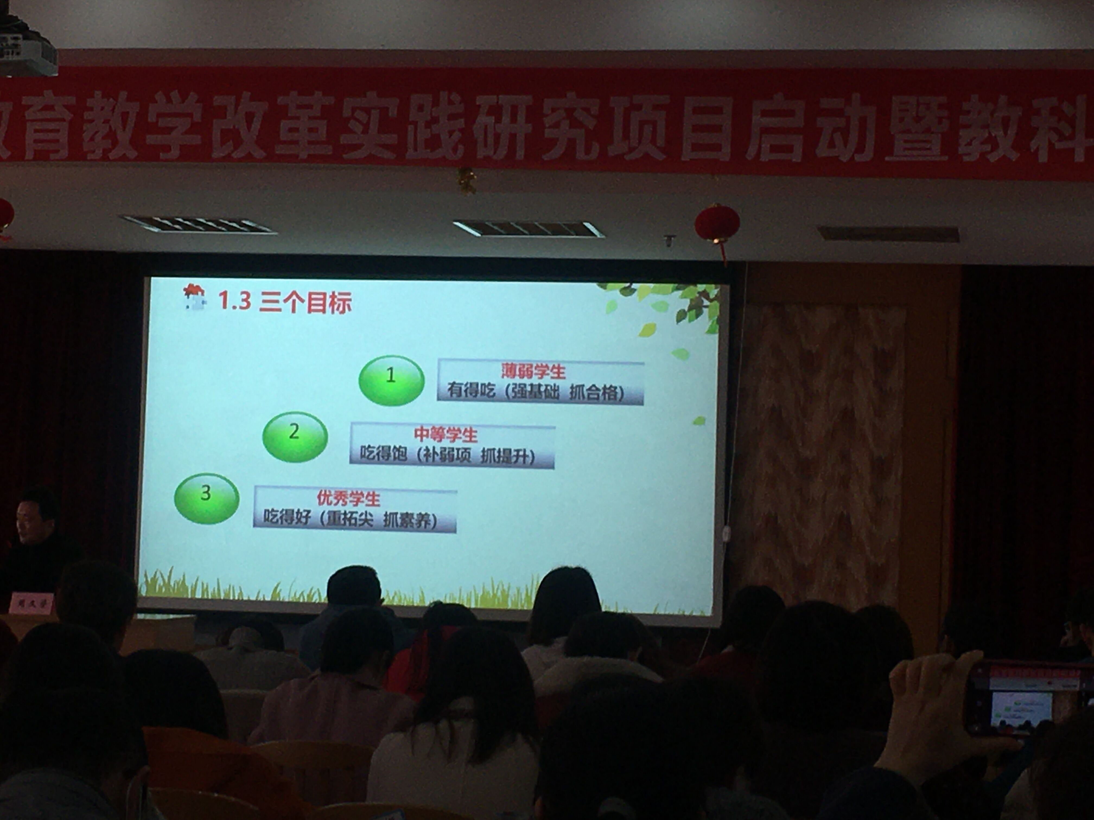
第42期
2021年3月
世间最大的快乐，莫过于发现世人从未见过的新物质。
——舍勒
学习充电
开学初，按惯例我们化学组全体成员参加了市教研活动，收获颇丰，满满的大餐。
1.钱柳云老师作了“初中化学教师团队建设的思考”的讲座，常州市正衡中学的化学教研组长周晶老师介绍了他们学校教研组的建设《融合智慧 高效成长》。
2.常州市九年级化学期末试卷分析及教学建议，由常州市钟楼实验中学的陈建娣老师作讲座。化学老师仔细聆听，认真学习，为2021化学中考积蓄能量。
3.新北区教师发展中心周文荣老师
作题为《如何上好专题复习课》的讲座。

